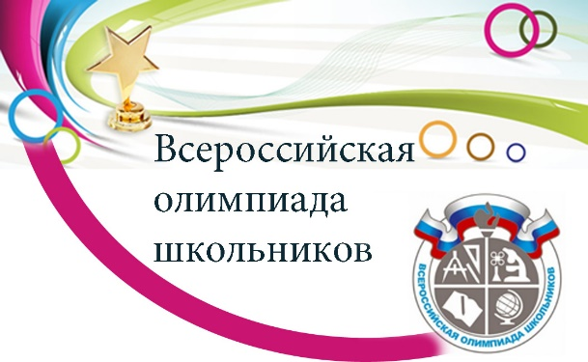

Поздравляем ребят!!!

Соловьев Дмитрий 5А класс –

победитель, русский язык

Мельников Дмитрий 5А класс –

победитель, русский язык

Худорожкова Полина 5А класс –

победитель, русский язык

Чуйкова Василиса 5А класс –

победитель, русский язык

Дарабанова Анастасия 5А класс –

победитель, русский язык

Рыкунова Арина 5Б класс –

победитель, русский язык

Тарасов Дмитрий 5Б класс –

победитель, русский язык

Чмутова Евдокия 5Б класс –

победитель, русский язык

Аминева Светлана 5Б класс –

победитель, русский язык

Озорнина Екатерина 5В класс –

победитель, русский язык

Воронов Лев 5В класс –

победитель, русский язык

Зырянова Виктория 5Г класс –

победитель, русский язык

Дементьев Денис 5Д класс –

победитель, русский язык

Еремина Анастасия 5Д класс –

победитель, русский язык

Нечеухин Владимир 6 А класс –

победитель, русский язык

Панькина Кристина 6 А класс –

победитель, русский язык

Ерофеевский Евгений 6Д –

победитель, русский язык

Рыжковская Мария 6Д –

победитель, русский язык

Кутявина Таисия 6Г класс -

победитель, русский язык

Бондаренко Алина 6Г класс -

победитель, русский язык

Белошейкина Вероника 6Г класс-

победитель, русский язык

Субботин Михаил 6Г класс-

победитель, русский язык

Назыров Захар 6Г класс-

победитель, русский язык

Логинов Семен 6Г класс-

победитель, русский язык

Косых Дмитрий 5А класс –

призёр, русский язык

Просенко Тимофей 5А класс –

призёр, русский язык

Лаврентьева Анна 5А класс –

призёр, русский язык

Баринова Алена 5Б класс -

призёр, русский язык

Халиулина Лилия 5Б класс -

призёр, русский язык

Захарова Виктория 5Б класс -

призёр, русский язык

Михайлов Егор 5Б класс -

призёр, русский язык

Краснова Милана 5Б класс -

призёр, русский язык

Вдовина Анастасия 5В класс –

призёр, русский язык

Габитова Алана 5В класс –

призёр, русский язык

Кузнецова Варвара 5В класс –

призёр, русский язык

Орлова Мария 5Г класс –

призёр, русский язык

Курилова Вера 5Г класс –

призёр, русский язык

Рогозинников Александр 5Г класс –

призёр, русский язык

Свистунова Анна 5Д класс –

призёр, русский язык

Малямова Варвара 5Д класс –

призёр, русский язык

Сизикова Мария 5Д класс –

призёр, русский язык

Лешуков Егор 5Д класс –

призёр, русский язык

Кузьмин Антон 5Д класс –

призёр, русский язык

Потапова Дарья 5Д класс –

призёр, русский язык

Валькова Юлия 5Д класс –

призёр, русский язык

Грищенко София 5Д класс –

призёр, русский язык

Черепанов Илья 5Д класс –

призёр, русский язык

Чепчугова Мария 5Д класс –

призёр, русский язык

Ильина Ева 5Д класс –

призёр, русский язык

Пинягина Дарина 5Д класс –

призёр, русский язык

Химченко Егор 5Д класс –

призёр, русский язык

Исмаилова Айсел Эльчин кызы 5Д класс –

призёр, русский язык

Бабушкин Максим 5Д класс –

призёр, русский язык

Исмаилов Айхан Эльчин оглы 5Д класс –

призёр, русский язык

Глимшин Ярослав 5Д класс –

призёр, русский язык

Красноперова Таисия 5Г класс –

призёр, русский язык

Сторожева Владислава 5Г класс –

призёр, русский язык

Костылева Елизавета 5Г класс –

призёр, русский язык

Луговая Алина 6 А класс –

призёр, русский язык

Фаттахова Алена 6 А класс –

призёр, русский язык

Эюбов Давид 6 А класс –

призёр, русский язык

Закирова Арина 6 А класс –

призёр, русский язык

Семенов Илья 6 А класс –

призёр, русский язык

Патракова Анастасия 6А класс -

призёр, русский язык

Брусницына Мария 6А класс –

призёр, русский язык

Данилин Павел 6Б класс –

призёр, русский язык

Хусаинова Аливия 6Б класс –

призёр, русский язык

Гурьева Виталия 6В класс –

призёр, русский язык

Масленникова Дарья 6В класс –

призёр, русский язык

Подлеснова Варвара 6Д класс –

призёр, русский язык

Нестеров Андрей 6Д класс –

призёр, русский язык

Аринов Мансур 6Д класс –

призёр, русский язык

Ашихмина Светлана 6Д класс –

призёр, русский язык

Фомина Полина 6Г класс –

призёр, русский язык

Банных Леонид 6Г класс –

призёр, русский язык

Киряков Лев 6Г класс –

призёр, русский язык

Соснина Елизавета 6Г класс –

призёр, русский язык

Габдрахманова Полина 6Г класс –

призёр, русский язык

Чухарева Полина 7 Г класс –

призёр, русский язык

Родионова Валерия 8Б класс –

призёр, русский язык

Смаковская Марина 8Б класс –

призёр, русский язык

**в успешном прохождении школьного этапа Всероссийской олимпиады школьников.**

**МОЛОДЦЫ!!!!**